Planeación de aula.
Grado: 1° | Área/Asignatura: Ciencias naturales |  | Fecha : 24 de julio al 25 de agosto
Docente / C.D.A.: Betty Castro, Luis Felipe Meneses, Manuel Rodríguez, Patricia Aguilar

Sede: Cicuco N°1 y N°2 |  | Periodo Académico: Tercero
Eje temático : Órganos de los sentidos (olfato, gusto, vista, tacto, oído)

Tiempo de Ejecución: 5 semanas
Identificación

Aprendizajes
- Objetivos de aprendizajes
-Describir los sonidos, sabores, texturas, olores, formas utilizando el sentido apropiado.
-Comparar los cambios en la temperatura mediante el tacto a través de diferentes objetos sometidos a estados de calor como lo es el sol.
-Reconocer la importancia de los sentidos y su cuidado para la prevención de enfermedades.
- Referentes curriculares (EBC, DBA, Matriz de Referencia, Mallas de Aprendizaje)
Estándar Básico de Competencia
-Me identifico como un ser vivo que comparte algunas características con otros seres vivos que se relaciona con ellos en un entorno en el que todos nos desarrollamos.
-Establezco relaciones entre las funciones de los cinco sentidos.
Derechos Básicos de Aprendizaje
Comprende que los sentidos le permiten percibir algunas características de los objetos que nos rodean, temperatura, sabor, sonidos, olor, color, textura y formas.

- Evidencias de Aprendizajes / Desempeños Esperados
-Reconoce los órganos de los sentidos.
-Describe y caracteriza, utilizando el sentido apropiado, sonidos, sabores, olores, colores, texturas y formas.
-Compara y describe cambios en la temperatura (más caliente, similar, menos caliente) utilizando el tacto en diversos objetos (con diferente color) sometidos a fuentes de calor como el sol.

- Recursos y materiales
-Hojas de block
-Colores
-Laminas
-Flores
-Fragancias
-Limón
-Sal
-Dulces
-Lijas

Momentos de la clase

- Inicio /exploración de saberes previos
Se les presentará a los estudiantes en una bandeja, diferentes alimentos como limón, azúcar, sal, agua, entre otros, cada uno pasara con los ojos cerrados previamente y deberá decir a que corresponde la pequeña prueba que se le dará, con lo cual despertaremos el sentido del gusto, seguidamente se le explicará que existen diferentes sentidos que nos permiten percibir diferentes sensaciones que nos ayudan a saber cuándo algo es benéfico o no.

- Contenido / Estructuración
Los sentidos
A través de los sentidos nos podemos relacionar y conocer el mundo.
Los órganos de los sentidos son 5: Olfato, Tacto, Oído, Gusto y Vista.
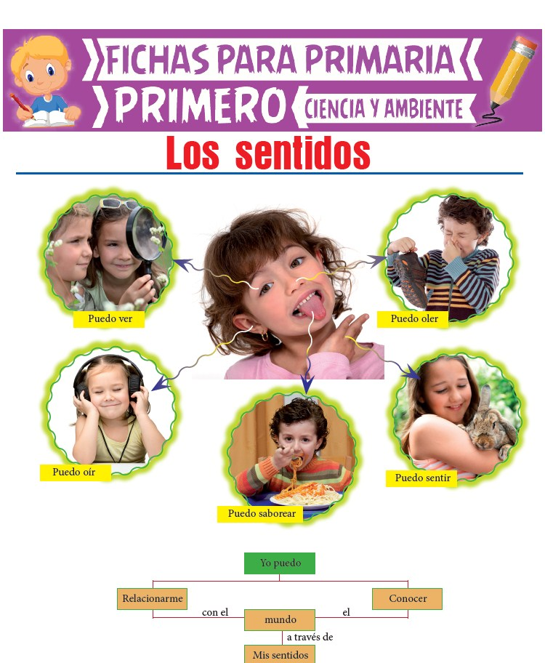
El olfato:
Nos permite percibir los olores, su órgano es la nariz.
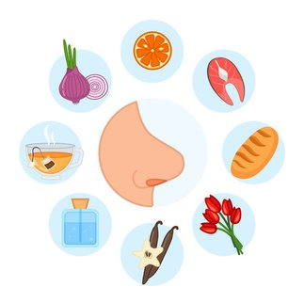
El tacto:
Nos permite percibir la temperatura y las texturas, su órgano es la piel.
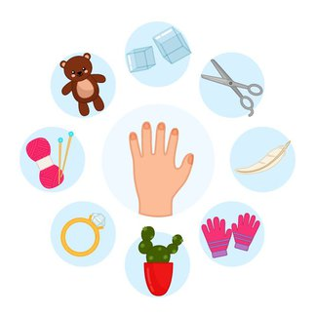
El oído:
Nos permite percibir los sonidos, su órgano es el oído.
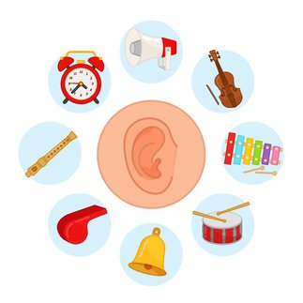
El gusto:
Nos permite percibir los sabores, su órgano es la lengua.

La vista:
Nos permite percibir los colores y las formas, su órgano es el ojo.

- Práctica / Transferencia
Teniendo en cuenta la actividad inicial de exploración de saberes, se explicará que al presentar la bandeja con diferentes alimentos, el primer sentido que se uso fue el de la vista con la cual se pudo observar y ver los colores que en ella había, como también usamos el olfato para percibir sus olores, el tacto cuando tomamos con las manos cada una de las pruebas y el oído al escuchar la orden del docente para iniciar la actividad, que todos esos órganos están relacionados unos con otros para así llevar la información al cerebro. Seguidamente se les estará presentando las siguientes actividades.
1.Dibuja cada una de las partes de la cara.


2.Escribe al lado de cada alimento si es: Dulce, Salado, Amargo, Ácido.
Galletas
Limón
Café
Azúcar
Mermelada
Helado
Papas fritas

3.Marca con X, qué órgano de los sentidos utilizarías en cada caso.
 | 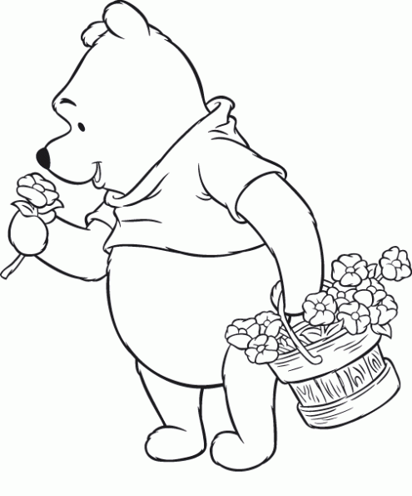 |  | 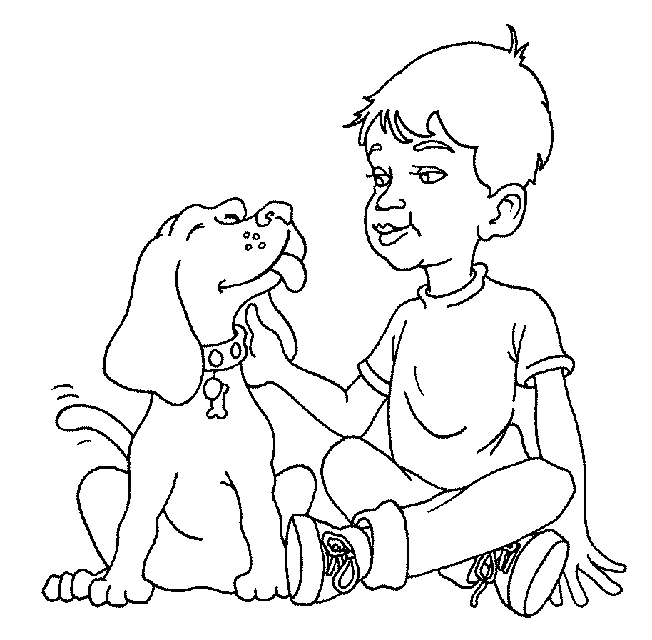 |  | 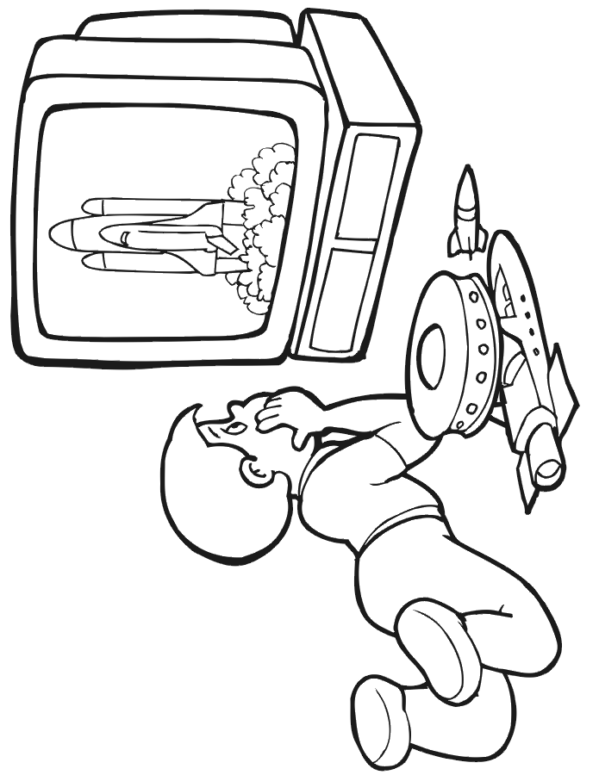
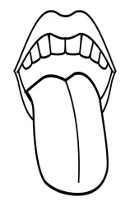



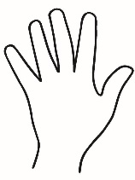

- Descripción de la Evaluación y Valoración / cierre
Se tendrá en cuenta la destreza y habilidades de cada estudiante en el desarrollo de cada una de las actividades propuestas y la siguiente evaluación escrita.

Evaluación de ciencias naturales
Tema. Órganos de los sentidos
Nombres:____________________________________________________________________
1.Une cada sentido al órgano con el que lo percibes.
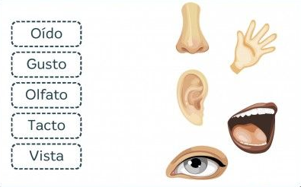
2.Cada niño representa un sentido, emparejalo con el dibujo correspondiente.
